Dossier 2: waarvoor dient het parlement?
Infofiches
Inhoudstafel
Inhoud
INFOFICHE II.1: Wat doet het Federaal Parlement? 1
Geeft het vertrouwen aan de regering en controleert de regering 1
Controleer de begroting 3
Keurt de wetten goed 3
Richt onderzoekscommissies op 4
Wijzigt de Grondwet 4
Ratificeert internationale verdragen 5
INFOFICHE II.2: Wat doet de regering? 6
Goed om te weten 6
Taken van de regering 6
INFOFICHE II.3: Het Parlement en de regering 8
Het parlement controleert de regering op verschillende manieren 8
Het parlement controleert de begroting van de regering 8
Het parlement stemt het vertrouwen in de nieuwe regering 8
Het parlementslid en de minister 9
INFOFICHE II.5: De onderzoekscommissie 10
INFOFICHE II.6: Het parlement is een open huis 12
INFOFICHE II.7: De legislatuur en de zittingen. 13
De legislatuur 13
De zitting 13
INFOFICHE II.8: Meerderheid en oppositie 15
De regering krijgt steun van het parlement 15
De regering krijgt steun van het parlement 15
Coalities 15
INFOFICHE II.9: negatief beeld van het parlement 17
ANTWOORDFICHE II.1 20
Wat doet men in het Parlement? 20
ANTWOORDFICHE II.2 21
Wat doet een regering? 21
ANTWOORDFICHE II.3 22
a) Heeft het Parlement macht over de regering? Zo ja, welke macht? 22
b) Wat is het belangrijkste verschil tussen een parlementslid en een minister? 22
ANTWOORDFICHE II.4 24
Wat is het verschil tussen het werk van het Parlement en het werk van de regering? 24
ANTWOORDFICHE II.5 26
a) Wat is een onderzoekscommissie? 26
b) Geef een concreet voorbeeld van een onderzoekscommissie die van belang was voor ons land. 26
ANTWOORDFICHE II.6 27
Hoe weet je wat er in het Parlement gebeurt? 27
ANTWOORDFICHE II.7 28
a) Hoeveel maanden op een jaar werkt het Parlement? 28
b) Eens verkozen, hoeveel jaar blijft het Parlement normaal onveranderd? 28
ANTWOORDFICHE II.8 29
a) Wat betekent “de meerderheid hebben” in het Parlement? 29
b) Wie wordt er aangeduid met “de oppositie”? 29
c) Welke partijen zitten er nu in de meerderheid? 29
d) Welke partijen zitten in de oppositie in het Parlement? 29
ANTWOORDFICHE II.9 30
a) Waar gebeurt dan het echte parlementaire werk? 30
b) Hoe komt het dat er veel lege zitjes zijn in het parlement? 30

INFOFICHE II.1: Wat doet het Federaal Parlement?

Geeft het vertrouwen aan de regering en controleert de regering

Het vertrouwen geven aan de regering
De regering moet bij haar aantreden uitdrukkelijk het vertrouwen van de Kamer vragen (niet aan de Senaat). Dit vertrouwen bekomt de regering via een meerderheid (de helft + 1).
Opgelet: De Kamer geeft dit vertrouwen niet voor de hele legislatuur! De Kamer kan door politieke evenementen het vertrouwen ook verwerpen, dat gebeurt door een motie van wantrouwen. Als die motie wordt goedgekeurd, dan betekent dit dat het parlement geen vertrouwen meer heeft in de regering. In de meeste gevallen zal de regering dan ook ontslag nemen, men zegt dat de regering “valt”! Als de Kamer eerst de regering geen vertrouwen geeft en dan nog eens een nieuwe eerste minister voorstelt, dan is de regering verplicht ontslag te nemen.

De regering controleren
- Door de ministers te interpelleren: Een Kamerlid kan één of meerdere ministers « interpelleren ». Dat betekent dat deze minister zich moet verantwoorden over een beleidsdaad, over een bepaalde situatie of over sommige aspecten van het beleid van de regering. Dit gebeurt alleen als het over een belangrijk probleem gaat uit het binnen- of buitenland.
Overzicht van het aantal interpellaties

(Bron : Infosteekkaarten Kamer nr. 11)

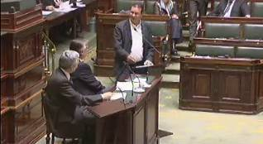- Door het stellen van parlementaire vragen: Dit is een andere (minder strenge) manier om de regering te controleren. De vragen moeten kort en bondig geformuleerd worden. Indien de vraag schriftelijk geformuleerd is dan moet de minister er binnen de 20 dagen op antwoorden. De vraag kan ook mondeling geformuleerd worden, dit gebeurt meestal op donderdag tussen 14u en 15u, men noemt dit het « vragenuurtje ».

Vb. In februari 2014 stelde parlementslid Bercy Slegers een vraag aan de minister van Overheidsbedrijven i.v.m. het verhogen van de treinperrons . Ze wil onder andere weten of er wel voldoende budget is voorzien om de doelstelling, om in 2018 285 stations te hebben met verhoogde perrons, zal gehaald worden.
De minister antwoordde dat het inderdaad niet evident zal zijn om de doelstelling te halen. Het meerjarenplan vanaf 2019 zal meer middelen voorzien om de doelstellingen te halen. .
(Bron:Infosteekkaarten Kamer- 13.01)

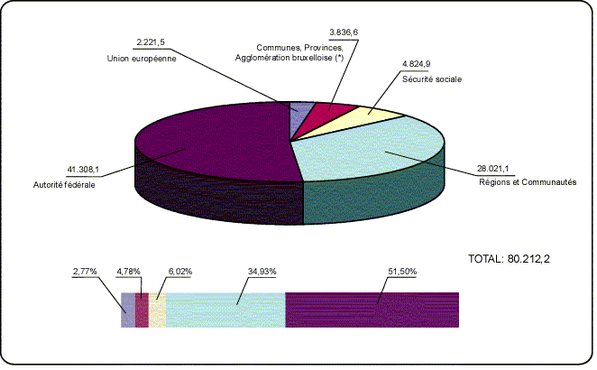Controleer de begroting
Het goedkeuren van de begroting is natuurlijk één van de belangrijkste taken van het Parlement. Welke zijn de inkomsten van de Staat en waaraan gaat dat geld uitgegeven worden?
De staat haalt haar inkomsten uiteraard vooral uit de belastingen, het is dus zeer belangrijk na te gaan waaraan dat geld
uitgegeven wordt en dat er niet meer geld uitgegeven wordt dan dat er is !
De begroting moet ieder jaar worden vastgesteld. De regering moet jaarlijks verantwoording afleggen tegenover de Kamer over de uitvoering van de begroting.
Vb. Zo werd in 2015 bijna 3,2 miljard euro gestort om het onderwijs mee te helpen financieren.

Keurt de wetten goed
Alleen de parlementsleden en de regering kunnen het initiatief nemen om wetten te maken.
Wanneer een minister een dergelijk initiatief neemt, noemt men dit een wetsontwerp.
Wanneer een parlementariër een initiatief neemt, noemt men dat een wetsvoorstel.
Het idee over een nieuwe wet wordt uitgeschreven en voorgelegd aan de Voorzitter van de Kamer of Senaat. De Voorzitter verwijst het ontwerp dan naar een commissie -

Commissiezaal van het Federaal Parlement
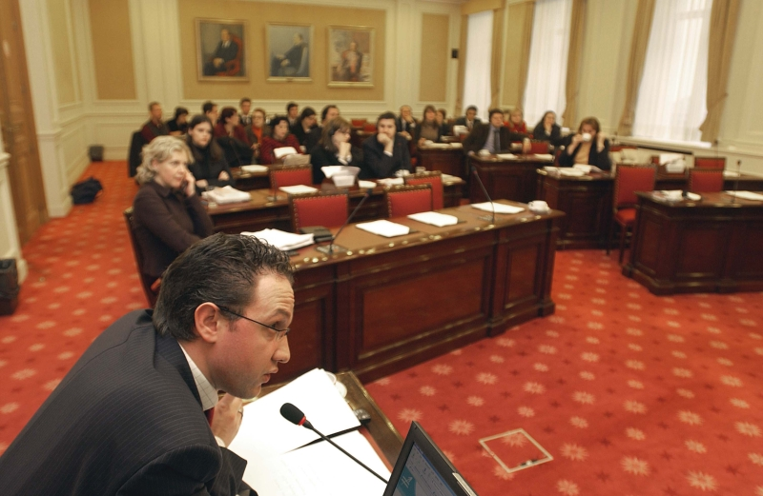
Eens dat het voorstel of ontwerp behandeld en goedgekeurd is in de Commissie (het kan veranderd “= geamendeerd” of uitgebreid worden) kan het naar de plenaire vergadering verwezen worden. Daar wordt het nogmaals besproken, tenslotte wordt erover gestemd.
Indien een meerderheid het voorstel aanvaardt, wordt het bekrachtigd met de handtekening van de koning. Nadien verschijnt de tekst van de nieuwe wet in het Staatsblad. De regering moet dan alles in het werk zetten om de nieuwe wet uit te voeren.

Richt onderzoekscommissies op
Het parlement kan parlementaire onderzoekscommissies oprichten indien er zich erge problemen voordoen in de maatschappij. Deze commissies kunnen oplossingen aanbrengen of mankementen aanduiden.
Vb. Zo werd in 2011 de Commissie “De veiligheid van het spoorwegennet in België” (ook bekend onder de naam Commissie treinramp Buzingen) opgericht. Deze onderzoekscommissie kwam tot de bevinding dat er in de periode 1982-2010 te weinig verbeteringen zijn aangebracht aan de beveiliging, dit ondanks de treinramp van 1982 in Aalter en 2001 in Pecrot. De verantwoordelijkheid ligt dan ook bij de verschillende ministers en de managers van de NMBS tijdens die periode. En eigenlijk ook bij de parlementen van deze periode omdat ze te weinig controle hebben uitgeoefend.

Wijzigt de Grondwet
Hier moet een strenge procedure gevolgd worden, een artikel van de grondwet kan maar gewijzigd worden als 2/3 van de leden aanwezig is en als 2/3 van de uitgebrachte stemmen een ja-stem is.
Indien de wijziging van de grondwet betrekking heeft tot de taalwetgeving dan moet er bovendien binnen elke taalgroep een meerderheid van de leden aanwezig zijn en moet er binnen elke taalgroep een meerderheid zijn.
De grondwet wijzigen is dus een hele klus!

Ratificeert internationale verdragen
Ratificeren betekent officieel goedkeuren. De akkoorden tussen België en andere landen moeten eerst goedgekeurd worden in het parlement vooraleer ze van toepassing worden.

Volgende EU-verdragen werden namens België geratificeerd in 2017 en 2018: de overeenkomst inzake een gemeenschappelijke luchtvaartruimte met Moldavië; de partnerschapsovereenkomst met Kazachstan en de overeenkomst tot oprichting van de EU-LAC-stichting.

INFOFICHE II.2: Wat doet de regering?

Goed om te weten
- De regering van België telt maximum 15 ministers. Er staat geen officiële limiet op het aantal staatssecretarissen
- Ministers en eerste minister worden benoemd door de koning en zijn doorgaans vijf jaar in functie. Zij moeten verantwoording afleggen aan Belgisch Kamer van Volksvertegenwoordigers.
- Elke minister heeft een eigen kabinet (= een geheel van directe medewerkers).
- Elke minister werkt samen met de administratie die overeenstemt met zijn/haar bevoegdheden.
- De regering heeft alleen “toegewezen bevoegdheden”. Dat betekent dat de regering alleen aangelegenheden mag regelen die door de Grondwet of in een wet aan hen toegewezen zijn.
- De ministers worden NIET gekozen door het volk. Zij worden aangeduid door de partijen die de verkiezingen gewonnen hebben. Om als minister te worden aangeduid moet men niet per definitie aan verkiezingen hebben deelgenomen.

Taken van de regering

Vertrouwen vragen aan het parlement
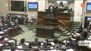Na de vorming van een nieuwe regering legt de Eerste Minister in naam van de regering een regeringsverklaring af. Daarin legt hij in grote lijnen het regeerakkoord uit op basis waarvan de nieuwe regering gevormd werd.
De Kamer stemt na die verklaring het vertrouwen in de nieuwe regering.

Wetten uitvoeren
Een wet heeft een algemeen karakter, in een wet staat niet alles tot in de kleinste details uitgeschreven.
De regering moet ervoor zorgen dat die wetten uitgeschreven worden in concrete regels waardoor ze uitvoerbaar worden.

Het beleid uitstippelen – wetsontwerpen indienen
Heel wat bevoegdheden van de regering worden samen met het parlement uitgeoefend.
In dat geval neemt de regering het initiatief om een wetsontwerp uit te werken dat in het parlement wordt ingediend met de bedoeling die tekst een wet te laten worden.
De regering doet dat voor:
- Het opstellen van de begroting (die door de Kamer moet worden goedgekeurd)
- Het sluiten van verdragen die door het parlement moeten goedgekeurd worden
- Het bevel voeren over het leger

De regering moet ook de openbare diensten organiseren dat zijn o.a. de FOD (Federale Overheidsdiensten, vroeger ministeries genaamd), de Rijksdienst voor Sociale Zekerheid of de Rijksdienst voor Arbeidsvoorziening.
De regering heeft de bevoegdheid om maatregelen te nemen voor de handhaving van de orde, veiligheid, rust en gezondheid.
Vb. de regering kan bijvoorbeeld de politie inschakelen om te verhinderen dat grote evenementen (betogingen, voetbalwedstrijden, concerten) uit de hand zouden lopen.

Overleggen
De ministers en de regering overleggen ook met de deelstaatregeringen, met politieke partijen, met werkgevers en werknemers, met de media, met allerlei sociale organisaties, met de steden en de gemeenten, het leger, de universiteiten, de overheidsbedrijven.

INFOFICHE II.3: Het Parlement en de regering

Het parlement controleert de regering op verschillende manieren

Een Kamerlid kan één of meerdere ministers «interpelleren»
Hoe gaat dat in zijn werk?
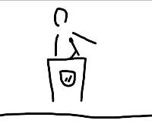- Het Kamerlid geeft een brief aan de Voorzitter waarin staat dat hij/zij een interpellatie wenst te doen. De Voorzitter leest deze verklaring voor in de Kamer.
- Het Kamerlid schrijft in het kort zijn/haar bedenkingen op en geeft het aan de minister. Deze kan dan zijn antwoord voorbereiden.
- Het Kamerlid stelt de vraag mondeling aan de minister voor heel de kamer. De minister antwoordt, daarna mogen nog 3 andere sprekers het woord nemen.
- Nadien kunnen moties ingediend worden. Een motie is een procedure waarbij de Kamer al dan niet haar vertrouwen geeft aan de regering. Er bestaan verschillende soorten: een eenvoudige motie, een motie van wantrouwen, een motie van vertrouwen.

Een Kamerlid kan een parlementaire vraag stellen
Dit is een andere, minder strenge manier om de regering te controleren. De vragen moeten kort en bondig geformuleerd worden.
Indien de vraag schriftelijk geformuleerd is, dan moet de minister er binnen de 20 dagen op antwoorden.
De vraag kan ook mondeling geformuleerd worden, dit gebeurt meestal op donderdag tussen 14u en 15u. Men noemt dit het « vragenuurtje ».

Het parlement controleert de begroting van de regering
Het goedkeuren van de begroting is natuurlijk één van de belangrijkste taken van het Parlement.
Welke zijn de inkomsten van de Staat en waaraan gaat dat geld uitgegeven worden? De staat haalt haar inkomsten uiteraard vooral uit de belastingen. Het is dus zeer belangrijk na te gaan waaraan dat geld uitgegeven wordt en dat er niet meer geld uitgegeven wordt dan er is!

Het parlement stemt het vertrouwen in de nieuwe regering
Op het moment dat een nieuwe regering aantreedt, vraagt zij het vertrouwen van het Parlement. Dat gebeurt door middel van een stemming. De regering moet de meerderheid van de stemmen krijgen om het vertrouwen te winnen (de helft + 1).
Als de regering van bij het begin dit vertrouwen niet krijgt, dan zal het moeilijk worden om wetsontwerpen – die nodig zijn om het regeerakkoord uit te voeren – te doen aanvaarden.
Als de regering dit vertrouwen niet krijgt, dan zal de begroting van die regering waarschijnlijk ook niet goedgekeurd worden en heeft de regering dus geen geld om het regeerakkoord uit te voeren.
De politieke partijen die samen een regering willen vormen, beschikken het best over een meerderheid in het parlement om te kunnen regeren.
Dat is tenminste het systeem zoals het in ons land bestaat. Maar men zou ook kunnen denken dat men een minderheidsregering maakt. Voor elk nieuw wetsontwerp zou de regering dan moeten op zoek gaan naar een meerderheid om haar ontwerp te steunen.

Het parlementslid en de minister
Het parlementslid maakt deel uit van de wetgevende macht. Het parlementslid is een lid van het parlement en wordt verkozen door het volk.
De minister maakt deel uit van de regering. De regering is de uitvoerende macht. De minister wordt niet rechtstreeks verkozen door het volk.
In de praktijk zijn bijna alle ministers parlementsleden maar door het aanvaarden van hun mandaat van minister verliezen ze tijdelijk hun mandaat van parlementslid. Na hun ontslag kunnen ze terug naar het parlement.
Vb. na het ontslag van Yves Leterme in maart 2008 als Eerste Minister werd hij terug parlementslid (senator).

INFOFICHE II.5: De onderzoekscommissie
Als er zich een ernstig probleem voordoet in onze samenleving, kan De Kamer van Volksvertegenwoordigers een onderzoekscommissie oprichten.
De Kamer controleert op die manier de regering en het politieke beleid dat door de vroegere regeringen gevoerd is geweest.
Het werk in de onderzoekscommissie kan het huidige beleid verbeteren door veel informatie te verzamelen en aan elkaar te linken.
De onderzoekscommissies kunnen oplossingen voorstellen of op fouten wijzen.
Om dit te bereiken, kunnen de commissies experts aanstellen, getuigen ondervragen en een beroep doen op de rechterlijke macht om over te gaan tot een onderzoek.
Maar de parlementaire onderzoekscommissies hebben niet de macht om iemand in staat van beschuldiging te stellen of om iemand te veroordelen. Deze bevoegdheid blijft voorbehouden aan de rechterlijke macht.
De leden van een onderzoekscommissie worden gekozen uit en door de leden van de plenaire vergadering.
Enkele voorbeelden:
In april 2008 werd een onderzoekscommissie opgericht om de fiscale fraude te onderzoeken. In mei 2009 was de onderzoekscommissie klaar met haar werk. Zij formuleerde 108 aanbevelingen! Zo moet een Comité F de werking van de fiscus controleren; mensen die er hun beroep van maken om fraudeconstructies te adviseren worden bestraft; de Bijzondere Belastingsinspectie krijgt extra personeel en de fiscus mag ook huiszoekingen doen. (Foto: Marc Verwilghen, voorzitter Commissie Dutroux)
De bekendste onderzoekscommissie is die commissie die het onderzoek deed naar de verdwijning van kinderen, beter bekend onder de naam Commissie Dutroux .
Deze commissie bracht de gebrekkige samenwerking tussen de verschillende politiediensten aan het licht en leidde tot een hervorming van de politiediensten in het land.
In 1999 onderzocht een commissie hoe er dioxine in het voedsel was terecht gekomen. Het onderzoek leidde tot een betere uitbouw van de voedselveiligheid in ons land.
In april 2016 werd er een onderzoekscommissies opgericht die de terroristische aanslagen in Brussel op 22 maart 2016 (reconstructie van de feiten, onderzoek naar de werking van de veiligheidsstructuur en analyse van de radicalisering) onder de loep nam.
De voornaamste conclusies uit deze commissie zijn dat de overheid- en veiligheidsdiensten vlotter informatie moeten laten doorstromen en dat er een beter samenwerking moet zijn. Verder moet er meer preventie bij radicalisering zijn en moet de Europese en internationale samenwerking opgedreven worden.

INFOFICHE II.6: Het parlement is een open huis
Het Parlement is een plaats waar belangrijke beslissingen worden genomen voor de burgers. Het Parlement wil een open huis zijn opdat iedereen zou weten wat er gebeurt.

De plenaire vergaderingen zijn openbaar.
De plenaire vergaderingen hebben in principe plaats op dondernamiddag. Iedereen kan ze bijwonen door zich aan het bezoekerscentrum aan te melden in het bezit van zijn identiteitskaart. Een badge geeft dan toegang tot de bezoekerstribune.

Bijna alle commissievergaderingen zijn openbaar.
Hier gelden dezelfde regels als voor het bijwonen van de plenaire vergadering.
- Niets van wat in het parlement gezegd wordt, is geheim: alle mondelinge interventies worden gepubliceerd in de taal waarin de interventie plaats vond.
- Er wordt ook een beknopte verslaggeving gepubliceerd van de debatten in het Nederlands en in het Frans.
- Al deze documenten kunnen geraadpleegd worden op de site van het Federaal Parlement (rechtstreeks en in archiefvorm)
- En dan is er nog de 4de macht of de pers: de kranten, de radio en de televisie berichten alle dagen over de parlementaire activiteiten. De geaccrediteerde pers krijgt toegang tot het parlement. Met een speciale aandacht voor de donderdag omdat er dan in principe plenaire vergadering is.

- De websites van Kamer en Senaat geven een overvloed aan informatie (www.fed-parl.be).
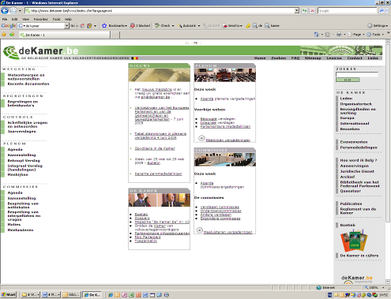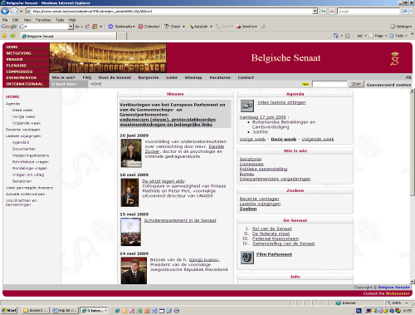

(Foto: printscreens van de websites van Kamer en Senaat)

INFOFICHE II.7: De legislatuur en de zittingen.

De legislatuur
De parlementsleden worden in principe voor 5 jaar verkozen. Deze periode wordt de legislatuur genoemd. De legislatuur kan korter zijn door de ontbinding van het parlement.

Begin
Na de verkiezingen heeft de Kamer 2 maanden, na de ontbinding van het vorig Parlement, om zich opnieuw samen te stellen.
De eerste vergadering na de verkiezingen wordt voorgezeten door de vorige voorzitter van de Kamer of, als de oude voorzitter niet meer zetelt, door het lid van de Kamer dat er het langst aanwezig is, bijgestaan door de vier jongste leden van de Kamer.
Hun eerste taak bij het begin van een nieuwe legislatuur is het controleren van de geloofsbrieven van de leden. Ze moeten de verkiesbaarheid van de leden controleren en kijken of hun verkiezing ordentelijk is verlopen.
Alle leden van de Kamer worden aan deze controle onderworpen. Daarna leggen de afgevaardigden in een publieke plenaire vergadering de eed af.

Einde
De legislatuur wordt gesloten met een handeling van ontbinding. Deze handeling omvat een oproep aan de kiezers om binnen 40 dagen te stemmen en een oproep om een nieuw Parlement op te richten binnen de 2 maanden.

De zitting
De “zitting” is de jaarlijkse periode waarin het parlement zijn vergaderingen houdt. De zittingen beginnen de tweede dinsdag van oktober en moeten minstens veertig dagen duren. In de praktijk duurt de zitting het hele jaar.

Het begin van de zitting: opening van het parlementaire werkjaar
De grondwet zegt dat het parlement bijeenkomt op de tweede dinsdag van oktober.
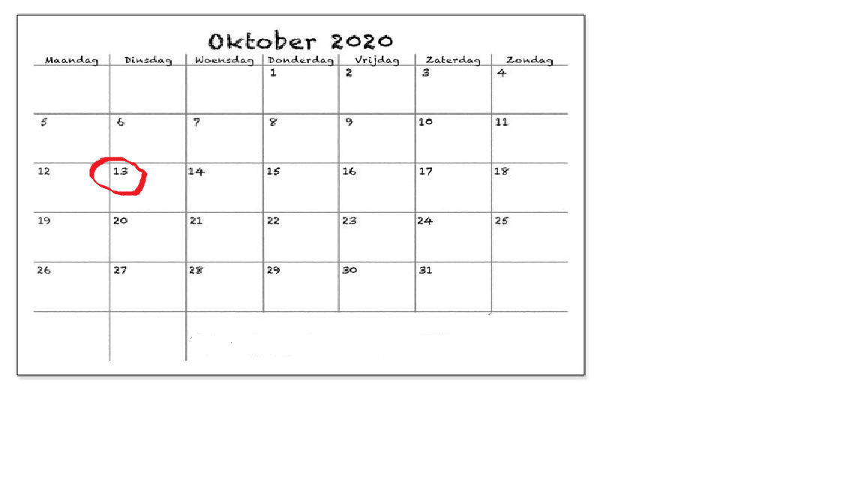

Duur van de zitting
In de loop van het parlementaire werkjaar, zijn er drie onderbrekingen: de kerstvakantie, de paasvakantie en de zomervakantie (van 20 juli tot het einde van september).

INFOFICHE II.8: Meerderheid en oppositie

De regering krijgt steun van het parlement
Zonder de steun van het parlement, kan de regering niet werken.
- Voor het goedkeuren van een wet zijn er volgende vereisten:
1. de meerderheid van de leden van het parlement moet aanwezig zijn
2. de meerderheid van de uitgebrachte stemmen moet een ja-stem zijn.
- Indien een regering wil werken moet ze de steun krijgen van ten minste 76 afgevaardigden (de helft +1) op een totaal van 150 leden.

De regering krijgt steun van het parlement
De politieke partijen in de Kamer die de regering steunen, vormen de meerderheid. De andere partijen in de Kamer vormen de oppositie.

De oppositie wordt dus gevormd door de partijen die geen deel uitmaken van de regerende meerderheid of coalitie.

Oppositie: personen, partijen of bewegingen die de zittende regering niet steunen en een ander beleid willen

Coalities
In de politiek is een coalitie een samenwerking tussen verschillende partijen om de meerderheid te vormen.
Bij de verkiezingen wordt in België het systeem van de “evenredigheid” gebruikt. Dit betekent dat de zetels verdeeld worden over de verschillende partijen in verhouding tot het aantal behaalde stemmen.
Omdat we bij de verkiezingen zeer zelden een partij hebben die meer dan 50% van de stemmen binnenhaalt, is er dus ook zeer zelden een meerderheid van 50% in het Parlement.
De winnende partij(en) moet(en) dus met andere partijen samenwerken om de meerderheid in het Parlement te halen.
De partij die de meeste zetels gehaald heeft bij de verkiezingen, is de partij die het initiatief neemt om met andere partijen te onderhandelen over welke punten zij eventueel samen willen werken in een regering.

INFOFICHE II.9: negatief beeld van het parlement
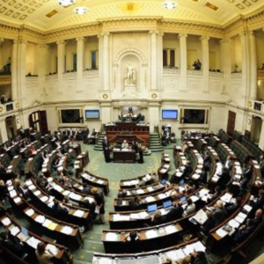Als men op de televisie de beelden van de Kamer of de Senaat ziet, ziet men dikwijls een bijna leeg halfrond. De enkele parlementsleden die aanwezig zijn, lezen hun krant of zijn rustig met elkaar aan het praten. Hoe komt dat?
Wanneer de camera’s filmen op donderdag, is het echte politieke werk al dikwijls achter de rug. Het is in de commissies dat de grondige bespreking en analyse van wetsontwerpen en wetsvoorstellen gebeurt. En daar wordt niet gefilmd.
Op het moment van de stemmingen worden de parlementsleden opgetrommeld om hun stem uit te brengen.
Maar het moet ook gezegd worden dat:
- sommige parlementsleden hun werk niet goed uitvoeren.
- soms de werkijver omgekeerd evenredig is aan de populariteit. Vele ijverige parlementsleden zijn dikwijls nobele onbekenden. De echte parlementsleden werken dikwijls uit het licht van de schijnwerpers. Veel mediabelangstelling staat niet altijd gelijk aan veel parlementair werk!
Enkele opmerkingen over de lege zitjes en hard werken in het parlement:
“Het beeld dat de mensen krijgen is enkel deze van de plenaire zittingen. Wat daar gebeurd is enkel een herneming van een debat dat reeds plaats had in een commissie. Men filmt deze vergaderingen in de commissies niet – waar de medewerking heel groot is – omdat dat verboden is.” Stef Goris (Open VLD)
“Er zijn sommige parlementsleden – ik noem ze de '16.15 uur-lichting' – die woensdag om kwart na vier even binnenkomen om te stemmen. Dan zijn ze weer weg. Er zijn ook anderen die er wel altijd zijn, maar geen inspanning leveren.” Jan Peumans (N-VA)
“Burgemeesters en schepenen vind je zowel bij de actieve als bij de luie exemplaren. Het probleem is vaak dat een aantal backbenchers vooral of uitsluitend lokaal actief willen zijn en hun parlementszitje beschouwen als een beloning voor hun plaatselijke populariteit.” Winckelman (journalist De Standaard)
Dossier 2: waarvoor dient het parlement?
antwoordfiches

Hieronder vindt u een overzicht van de vragen van dossier 2. De antwoorden op deze vragen helpen om het scenario vast te leggen.

- Wat doet men in het Parlement?
Noem 5 punten en leg ze uit.
- Wat doe een regering, leg uit in eigen woorden.
- a) Heeft het parlement macht over de regering?
Zo ja, welke macht?
b) Wat is het belangrijkste verschil tussen een parlementslid en een minister?
- Leg in eigen woorden uit wat het verschil is tussen het werk van het Parlement en het werk van de regering.
- a) Wat is een onderzoekscommissie?
b) Geef een concreet voorbeeld van een onderzoekscommissie die van belang was voor ons land.
- Hoe kom je te weten wat er allemaal in het Parlement gebeurt ?
- a) Hoeveel maanden op een jaar werkt het Parlement?
b) Eens verkozen, hoeveel jaar blijft het Parlement normaal onveranderd?
- a) Wat betekent “de meerderheid hebben” in het Parlement?
b) Wie wordt er aangeduid met de oppositie?
c) Welke partijen zitten er nu in de meerderheid?
d) En welke partijen zitten in de oppositie in het Parlement?
- a) Je ziet het dikwijls op TV, veel lege zitjes in het Parlement, gapende parlementsleden: waar gebeurt het echte parlementaire werk?
b) Hoe komt het dat er veel lege zetels zijn of gapende, krantlezende parlementsleden?

ANTWOORDFICHE II.1

Wat doet men in het Parlement?
Noem vijf punten en leg ze uit.
Je vindt het antwoord op deze vraag op infofiche II.1.
Om je te helpen: Kijk goed naar de tussentitels.
Let op: het is niet de bedoeling dat je gewoon de tekst kopieert. Lees de tekst goed, begrijp hem en antwoord in je eigen woorden.

Antwoord (8-10 lijnen):

………………………………………………………………………………………………………..………………………………………………………………………………………………………..
………………………………………………………………………………………………………..………………………………………………………………………………………………………..………………………………………………………………………………………………………..………………………………………………………………………………………………………..………………………………………………………………………………………………………..………………………………………………………………………………………………………..………………………………………………………………………………………………………..………………………………………………………………………………………………………..………………………………………………………………………………………………………..………………………………………………………………………………………………………..………………………………………………………………………………………………………..………………………………………………………………………………………………………..………………………………………………………………………………………………………..………………………………………………………………………………………………………..………………………………………………………………………………………………………..………………………………………………………………………………………………………..………………………………………………………………………………………………………..………………………………………………………………………………………………………..

ANTWOORDFICHE II.2

Wat doet een regering?
Leg uit in eigen woorden.
Je vindt het antwoord op deze vraag op infofiche II.1.
Om je te helpen: Kijk goed naar de tussentitels.
Let op: het is niet de bedoeling dat je gewoon de tekst kopieert. Lees de tekst goed, begrijp hem en antwoord in je eigen woorden.

Antwoord (8-10 lijnen):
………………………………………………………………………………………………………..………………………………………………………………………………………………………..
………………………………………………………………………………………………………..………………………………………………………………………………………………………..………………………………………………………………………………………………………..………………………………………………………………………………………………………..………………………………………………………………………………………………………..………………………………………………………………………………………………………..………………………………………………………………………………………………………..………………………………………………………………………………………………………..………………………………………………………………………………………………………..………………………………………………………………………………………………………..………………………………………………………………………………………………………..………………………………………………………………………………………………………..………………………………………………………………………………………………………..………………………………………………………………………………………………………..………………………………………………………………………………………………………..………………………………………………………………………………………………………..………………………………………………………………………………………………………..………………………………………………………………………………………………………..

ANTWOORDFICHE II.3

a) Heeft het Parlement macht over de regering? Zo ja, welke macht?
Je vindt het antwoord op deze vraag op infofiche II.3

b) Wat is het belangrijkste verschil tussen een parlementslid en een minister?
Je vindt het antwoord op deze vraag op infofiche II.3.
Om je te helpen: som niet gewoon alle taken op maar leg in je nota’s de nadruk op de belangrijkste verschillen.

Antwoord (A):
………………………………………………………………………………………………………..………………………………………………………………………………………………………..
………………………………………………………………………………………………………..………………………………………………………………………………………………………..………………………………………………………………………………………………………..………………………………………………………………………………………………………..………………………………………………………………………………………………………..………………………………………………………………………………………………………..………………………………………………………………………………………………………..………………………………………………………………………………………………………..………………………………………………………………………………………………………..………………………………………………………………………………………………………..………………………………………………………………………………………………………..………………………………………………………………………………………………………..………………………………………………………………………………………………………..………………………………………………………………………………………………………..………………………………………………………………………………………………………..………………………………………………………………………………………………………..………………………………………………………………………………………………………..…………………………………………………………………………………………
Antwoord (B):
EEN PARLEMENTSLID | EEN MINISTER

ANTWOORDFICHE II.4

Wat is het verschil tussen het werk van het Parlement en het werk van de regering?
Leg uit in eigen woorden! Vergelijk dus je antwoorden van vraag 2 en 3!

Antwoord (8-10 lijnen):
………………………………………………………………………………………………………..…………………………………………………………………………………………………………………..
………………………………………………………………………………………………………..………………………………………………………………………………………………………..………………………………………………………………………………………………………..………………………………………………………………………………………………………..………………………………………………………………………………………………………..………………………………………………………………………………………………………..………………………………………………………………………………………………………..………………………………………………………………………………………………………..………………………………………………………………………………………………………..………………………………………………………………………………………………………..………………………………………………………………………………………………………..………………………………………………………………………………………………………..………………………………………………………………………………………………………..………………………………………………………………………………………………………..………………………………………………………………………………………………………..………………………………………………………………………………………………………..………………………………………………………………………………………………………..………………………………………………………………………………………………………..
HET PARLEMENT | DE REGERING

ANTWOORDFICHE II.5

a) Wat is een onderzoekscommissie?
Je vindt het antwoord op deze vraag op infofiche II.5.

b) Geef een concreet voorbeeld van een onderzoekscommissie die van belang was voor ons land.
Je vindt het antwoord op deze vraag op infofiche II.5.
Om je te helpen: In de tekst zijn er een aantal woorden die in het vet gedrukt zijn. Deze woorden zijn een leidraad voor je antwoord.

Antwoord (5-6 lijnen):
………………………………………………………………………………………………………..………………………………………………………………………………………………………..………………………………………………………………………………………………………..………………………………………………………………………………………………………..………………………………………………………………………………………………………..………………………………………………………………………………………………………..………………………………………………………………………………………………………..………………………………………………………………………………………………………..………………………………………………………………………………………………………..………………………………………………………………………………………………………..………………………………………………………………………………………………………..………………………………………………………………………………………………………..………………………………………………………………………………………………………..………………………………………………………………………………………………………..………………………………………………………………………………………………………..………………………………………………………………………………………………………..………………………………………………………………………………………………………..………………………………………………………………………………………………………..………………………………………………………………………………………………………..………………………………………………………………………………………………………..

ANTWOORDFICHE II.6

Hoe weet je wat er in het Parlement gebeurt?
Je vindt het antwoord op deze vraag op infofiche II.6.
Om je te helpen: Beperk je door een aantal mogelijkheden op te sommen.
Let op: het is niet de bedoeling dat je gewoon de tekst kopieert. Lees de tekst goed, begrijp hem en antwoord in je eigen woorden.

Antwoord (5-6 lijnen):

………………………………………………………………………………………………………..………………………………………………………………………………………………………..………………………………………………………………………………………………………..………………………………………………………………………………………………………..………………………………………………………………………………………………………..………………………………………………………………………………………………………..………………………………………………………………………………………………………..………………………………………………………………………………………………………..………………………………………………………………………………………………………..………………………………………………………………………………………………………..………………………………………………………………………………………………………..………………………………………………………………………………………………………..………………………………………………………………………………………………………..………………………………………………………………………………………………………..………………………………………………………………………………………………………..………………………………………………………………………………………………………..………………………………………………………………………………………………………..………………………………………………………………………………………………………..………………………………………………………………………………………………………..………………………………………………………………………………………………………..

ANTWOORDFICHE II.7

a) Hoeveel maanden op een jaar werkt het Parlement?

b) Eens verkozen, hoeveel jaar blijft het Parlement normaal onveranderd?

Je vindt het antwoord op deze vraag op infofiche II.7.
Om je te helpen: kijk goed naar de tussentitels. Let op: het is niet de bedoeling dat je gewoon de tekst kopieert. Lees de tekst goed, begrijp hem en antwoord in je eigen woorden.

Antwoord (8-10 lijnen):
………………………………………………………………………………………………………..………………………………………………………………………………………………………..………………………………………………………………………………………………………..………………………………………………………………………………………………………..………………………………………………………………………………………………………..………………………………………………………………………………………………………..………………………………………………………………………………………………………..………………………………………………………………………………………………………..………………………………………………………………………………………………………..………………………………………………………………………………………………………..………………………………………………………………………………………………………..………………………………………………………………………………………………………..………………………………………………………………………………………………………..………………………………………………………………………………………………………..………………………………………………………………………………………………………..………………………………………………………………………………………………………..………………………………………………………………………………………………………..………………………………………………………………………………………………………..………………………………………………………………………………………………………..………………………………………………………………………………………………………..

ANTWOORDFICHE II.8

a) Wat betekent “de meerderheid hebben” in het Parlement?
Je vindt het antwoord op deze vraag op infofiche II.8. Let op: het is niet de bedoeling dat je gewoon de tekst kopieert. Lees de tekst goed, begrijp hem en antwoord in je eigen woorden.

b) Wie wordt er aangeduid met “de oppositie”?
Kijk naar het blad met de zetelverdeling in de Kamer: dit is een persoonlijk antwoord, steek jullie koppen bijeen om het antwoord te vinden!

c) Welke partijen zitten er nu in de meerderheid?

d) Welke partijen zitten in de oppositie in het Parlement?
Antwoord (8-10 lijnen):
………………………………………………………………………………………………………..………………………………………………………………………………………………………..………………………………………………………………………………………………………..………………………………………………………………………………………………………..………………………………………………………………………………………………………..………………………………………………………………………………………………………..………………………………………………………………………………………………………..………………………………………………………………………………………………………..………………………………………………………………………………………………………..………………………………………………………………………………………………………..………………………………………………………………………………………………………..………………………………………………………………………………………………………..………………………………………………………………………………………………………..………………………………………………………………………………………………………..………………………………………………………………………………………………………..………………………………………………………………………………………………………..………………………………………………………………………………………………………..………………………………………………………………………………………………………..

ANTWOORDFICHE II.9

a) Waar gebeurt dan het echte parlementaire werk?
Je ziet het dikwijls op TV, veel lege zitjes in het Parlement of gapende parlementsleden, waar gebeurt dan het echte parlementaire werk?

b) Hoe komt het dat er veel lege zitjes zijn in het parlement?
Hoe komt het dat er veel lege zetels zijn of gapende, krant lezende parlementsleden?
Je vindt het antwoord op deze vraag op infofiche II.9.
Om je te helpen: lees aandacht de commentaren van de parlementsleden. Uit die antwoorden moet je een eigen antwoord formuleren, het is niet de bedoeling dat je gewoon de tekst kopieert.
Antwoord (8-10 lijnen):
………………………………………………………………………………………………………..………………………………………………………………………………………………………..………………………………………………………………………………………………………..………………………………………………………………………………………………………..………………………………………………………………………………………………………..………………………………………………………………………………………………………..………………………………………………………………………………………………………..………………………………………………………………………………………………………..………………………………………………………………………………………………………..………………………………………………………………………………………………………..………………………………………………………………………………………………………..………………………………………………………………………………………………………..………………………………………………………………………………………………………..………………………………………………………………………………………………………..………………………………………………………………………………………………………..………………………………………………………………………………………………………..………………………………………………………………………………………………………..………………………………………………………………………………………………………..

